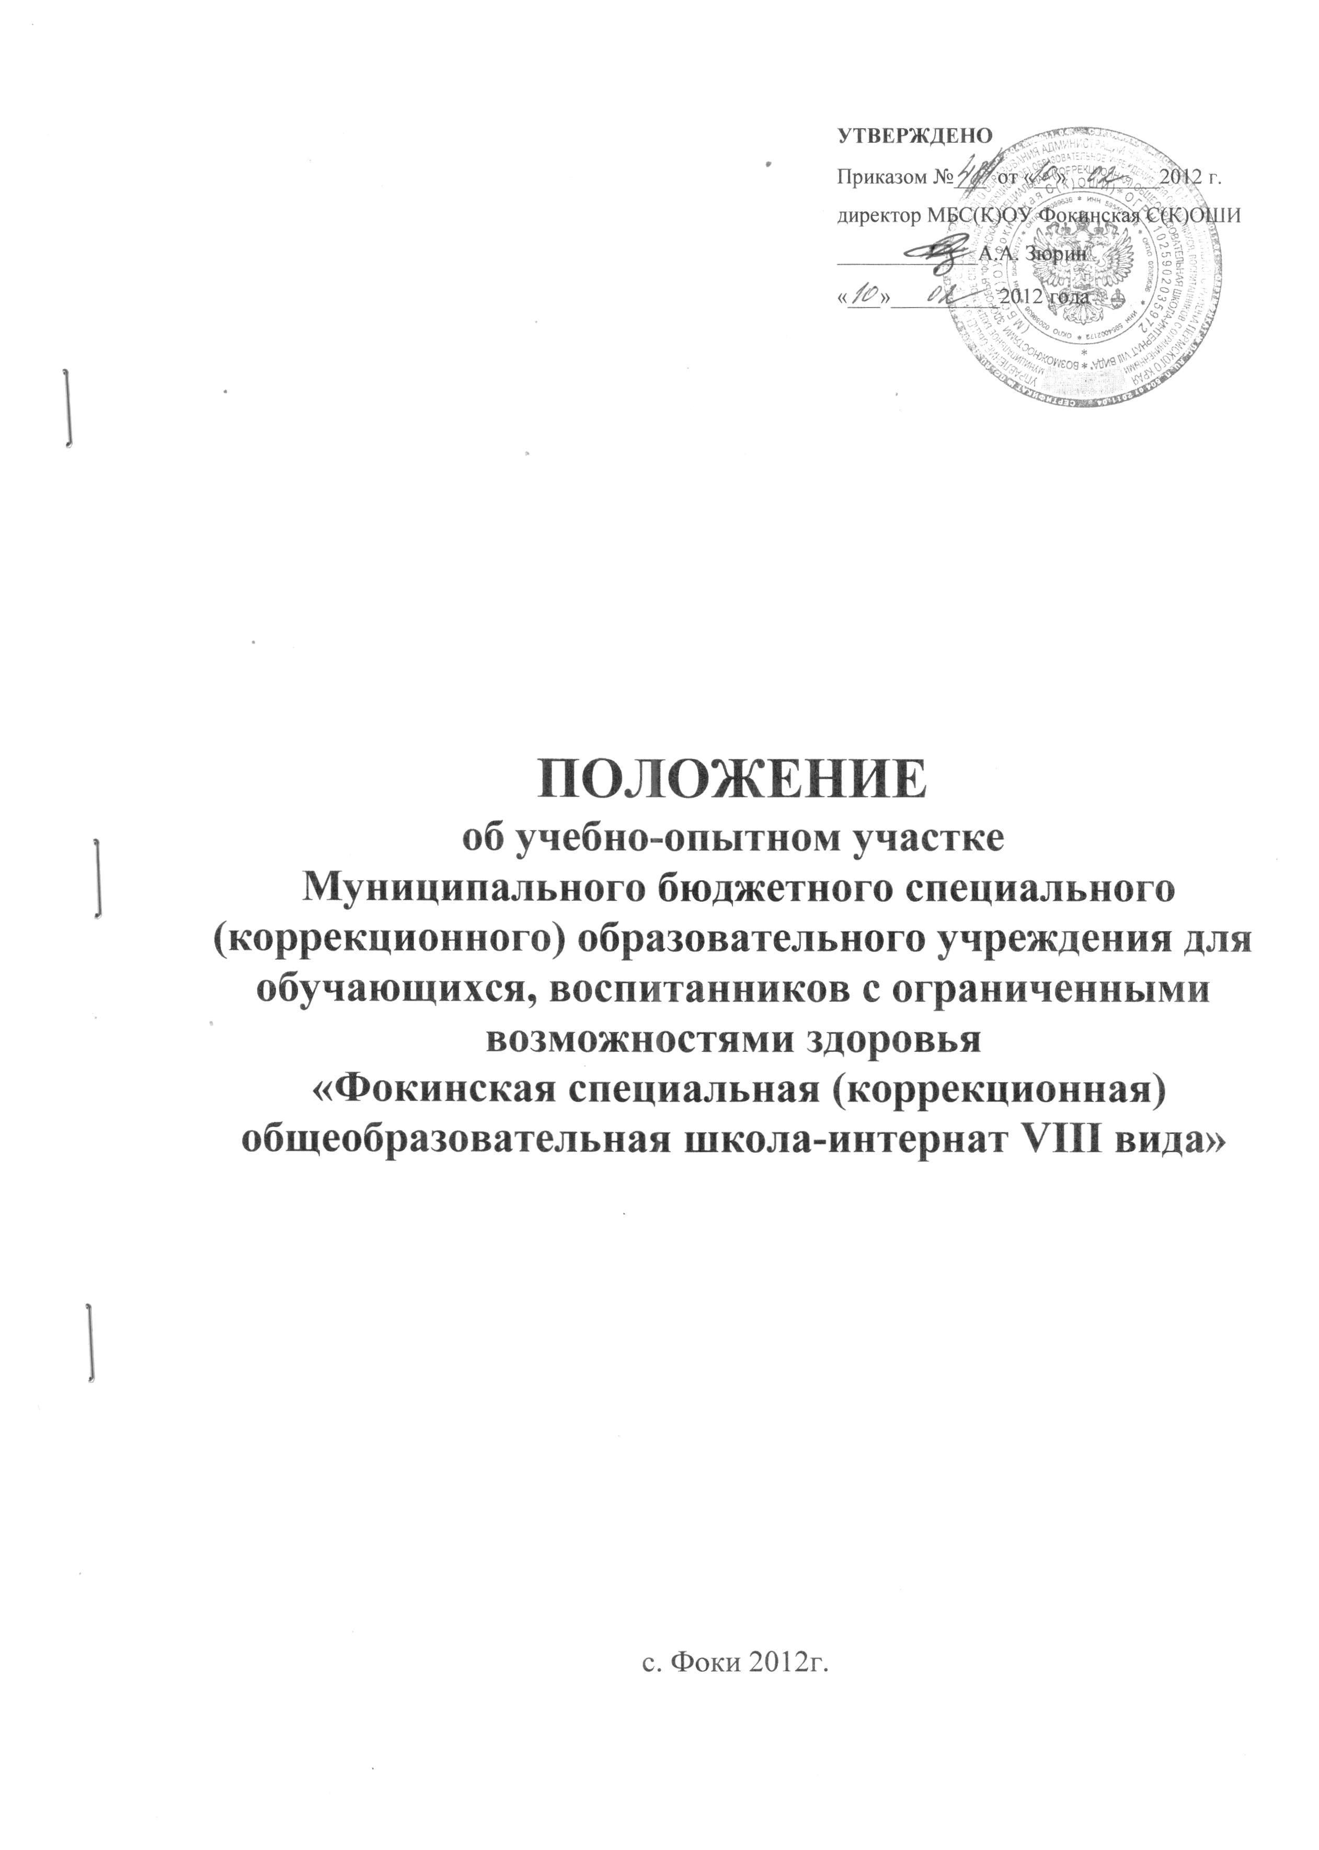

- Площадь учебно-опытного участка Муниципального бюджетного специального (коррекционного) образовательного учреждения для обучающихся, воспитанников с ограниченными возможностями здоровья «Фокинская специальная (коррекционная) общеобразовательная школа-интернат VIII вида» (далее – Учреждение) составляет 2371 кв.м. с учетом местных условий и расположения. К работе на учебно-опытном участке привлекаются 130 человек. Площадь озеленения 8086 кв.м. На учебно-опытном участке работают следующие отделы:
- овощные культуры;
- декоративное садоводство.
2. В состав участка входит «зеленый уголок» и кабинет цветоводства.
3. Отдел овощных культур представлен работой, где выращивают
лук, морковь, свеклу, капусту, салат, укроп.
4. Отдел плодовых культур состоит из сада, где выращивают яблони
и смородину.
5. Отдел декоративного садоводства представлен садово-парковыми
насаждениями из древесных и кустарниковых пород, размещенных в виде
одиночных и групповых посадок, живых изгородей, роз. Отдел
декоративного садоводства включает в себя создание цветников, а также
уход за ними и комплексное цветоводство.
При планировании образовательного и производственного процесса учебно-опытного участка Учреждения полностью сохранен принцип коррекционной направленности обучения, при отборе программного учебного материала усилена направленность на специализацию 5-9 классы.
6. Учебный материал в программе распределен по годам обучения с
учетом возрастных и психофизических особенностей школьников.
7. Для занятий учащихся создан «зеленый уголок» и кабинет цветоводства, который оснащен наглядными пособиями, таблицами, муляжами и рисунками плодов и овощей, коллекциями растений и семян, специальной литературой.
8. Учебно-опытный участок обеспечен сельскохозяйственным инвентарем в соответствии с типовыми нормами учебного оборудования. Дополняет его набор сельскохозяйственной техники, в состав которой входят газонокосилка для обрезки травы на газонах.
9. Хранится сельскохозяйственный инвентарь в подсобном помещении.
10. Вокруг участка создается искусственная изгородь, участки
обеспечены водой для полива.
11. Сельхозпродукция, выращенная на учебно-опытном участке,
отправляется в школьную столовую.
12. Основными направлениями деятельности школьников на участке
являются: выращивание растений, кустарников, плодовых деревьев,
цветов, начиная с посева рассады, наблюдения за их ростом и развитием,
проведение сельхоз опытов в соответствии с программой трудового
обучения. Для работы на участке привлекаются все дети и взрослые
Учреждения.
13. На учебно-опытном участке школы организуется общественно
полезный труд, производственная трудовая практика учащихся в течение
всего учебного года, опытническая и природоохранительная работа.
Режим труда учащихся и правила техники безопасности при выполнении
сельскохозяйственных работ соответствуют нормам, утвержденным
министерством Образования РФ.
14. Работа учащихся на участке организуется в соответствии с
планом учебно-воспитательной работы в Учреждении.
С целью социальной адаптации выпускников Учреждения ребята работают по классам, где учащиеся получают необходимые нормативно-правовые и технологические навыки производственных отношений.
15. Непосредственное руководство работой на участке, включая
летнее время, осуществляется учителем сельхозтруда и
учителем труда они же обеспечивают работу и осуществляют контроль за работой учащихся. Во внеурочное время это делают воспитатели групп, работающие с детьми.
16. Учителя сельхозтруда и воспитатели обеспечивают соблюдение санитарно-гигиенических норм и правил охраны труда, а также правил пожарной безопасности.

